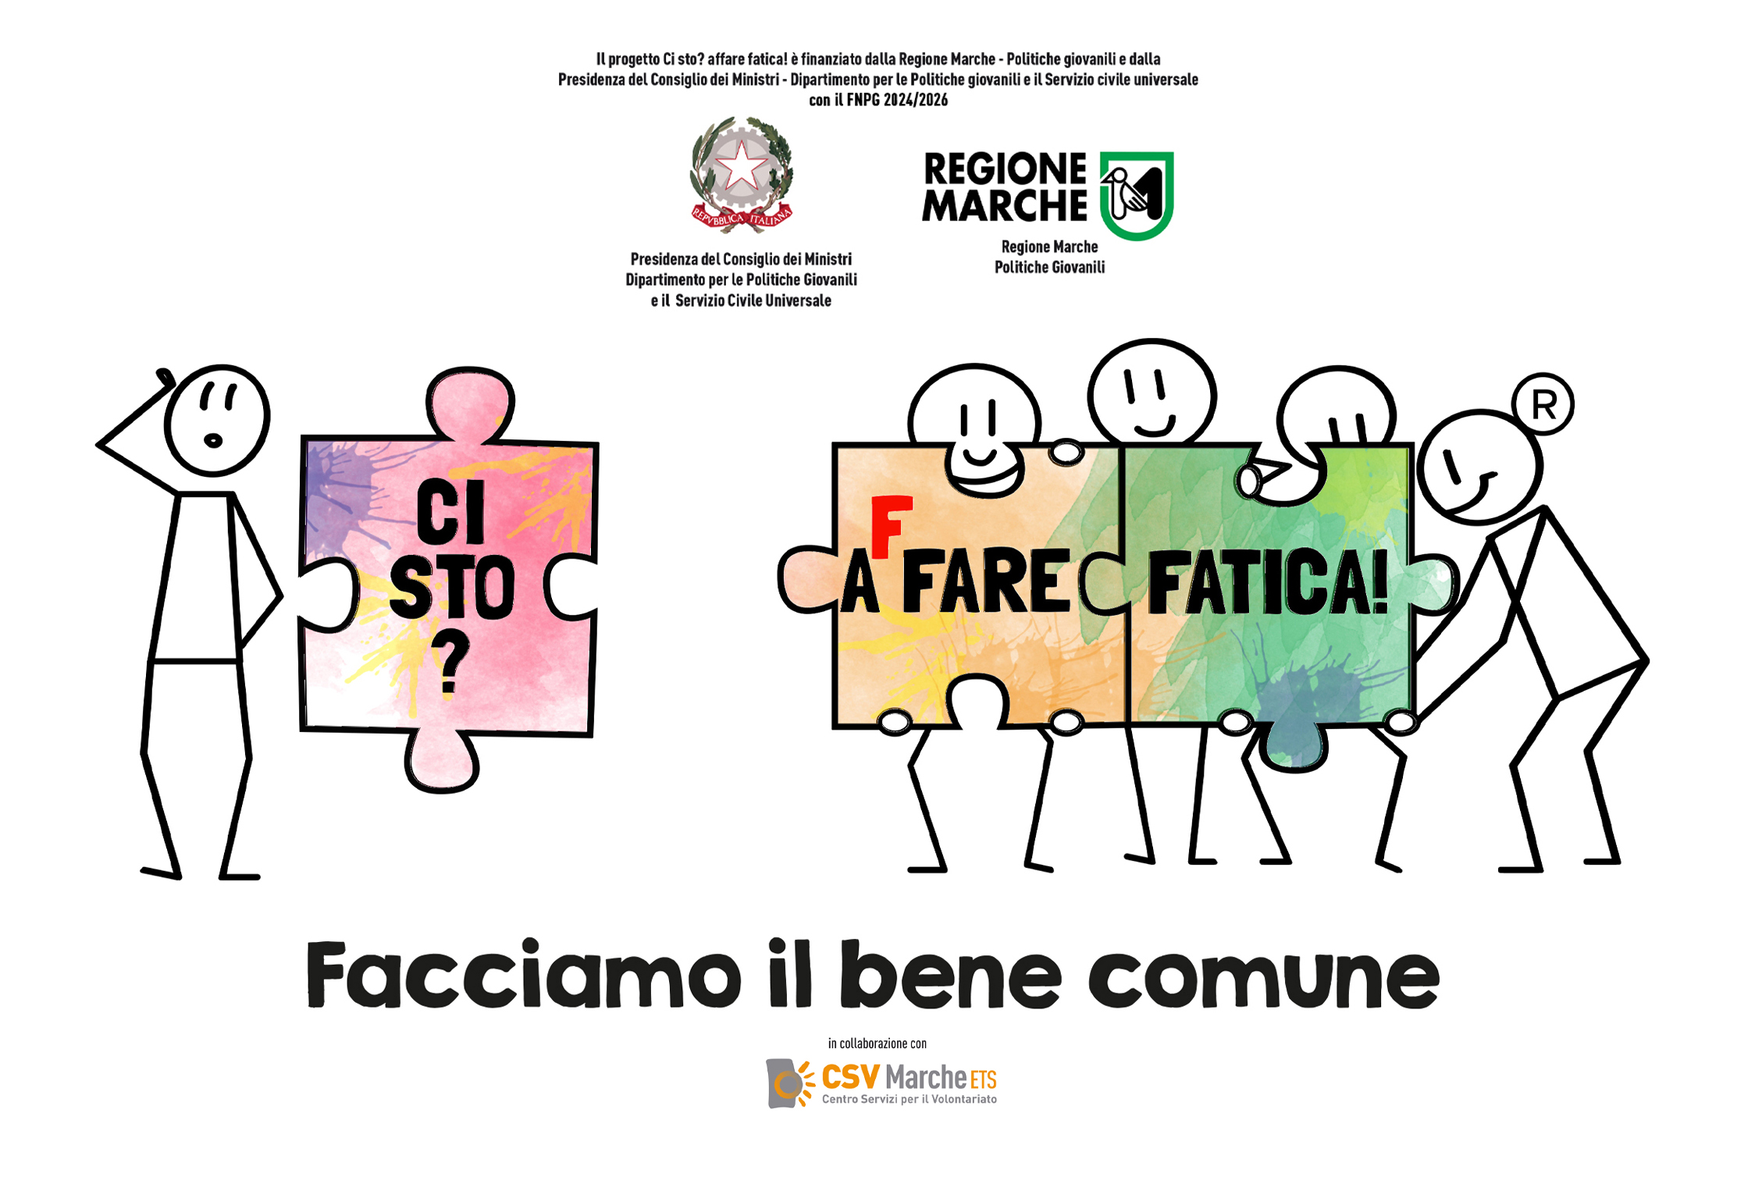

Data: 04.06.2025

**Il Comune di SERRA SAN QUIRICO aderisce per la prima volta al progetto**

**"Ci Sto Affare Fatica! – Facciamo il bene comune”**

**Le attività sono previste dal 30 giugno al 4 luglio 2025**

**Saranno coinvolti 10 ragazzi e ragazze. Attivate una squadra!**

Sta per ripartire il progetto estivo di cittadinanza attiva giovanile “Ci Sto Affare Fatica! – Facciamo il bene comune” finanziato dalla Regione Marche – Politiche Giovanili e dalla Presidenza del Consiglio dei Ministri Dipartimento per le Politiche Giovanili e il servizio civile universale con il FNPG 2024/2026 e coordinato dal Csv Marche Ets.

**Il Comune di SERRA SAN QUIRICO ha aderito per la prima volta a questo progetto, prevedendo attività dal 30 giugno al 4 luglio, che coinvolgeranno una squadra di ragazzi e ragazze dai 14 ai 21 anni, da lunedì a venerdì, dalle 8.30 alle 12.30.**

Con loro anche i tutor, giovani dai 22 ai 35 anni, che coordineranno le squadre.

I ragazzi e le ragazze si "sporcheranno le mani" per rendere più belli i loro territori e per la cura del bene comune, intesa non solo come cura dei luoghi fisici, ma soprattutto del "fare insieme", recuperando il prezioso contributo educativo e formativo dell’impegno, in particolare di quello manuale e artigianale. Ogni gruppo di giovani sarà seguito in tutte le operazioni da volontari "maestri d’arte", chiamati handyman, proprio per trasmettere loro le competenze tecniche e artigianali necessarie.

**Nel dettaglio le attività nel Comune di SERRA SAN QUIRICO si svolgeranno presso parchi e giardini pubblici e riguarderanno attività di cura del verde, come per esempio la piantumazione di essenze e piantine nell’ambito del progetto “+api”, volto alla salvaguardia e alla tutela delle api nel nostro territorio.**

A ciascun partecipante verrà consegnato come riconoscimento dell’impegno profuso un ‘buono fatica’ settimanale del valore di 75 euro (150 euro per i tutor), che potrà essere speso in abbigliamento, libri, cartoleria, materiale informatico e articoli per il tempo libero.

**“Si tratta di un progetto importante che ha come obiettivo la sensibilizzazione verso le attività di volontariato e verso la cura dei beni comuni nell’ambito di progetti che promuovono una sostenibilità ambientale e sociale. Il principio del “fare insieme” facilita anche uno scambio di competenze e una cooperazione intergenerazionale, azioni che rafforzano la partecipazione, il dialogo e la comprensione tra le varie fasce di età, che talvolta faticano a trovare ambiti di interazione. Auspichiamo la partecipazione di tutti, giovani e adulti, per prenderci cura insieme del nostro territorio e delle persone che lo abitano!”**